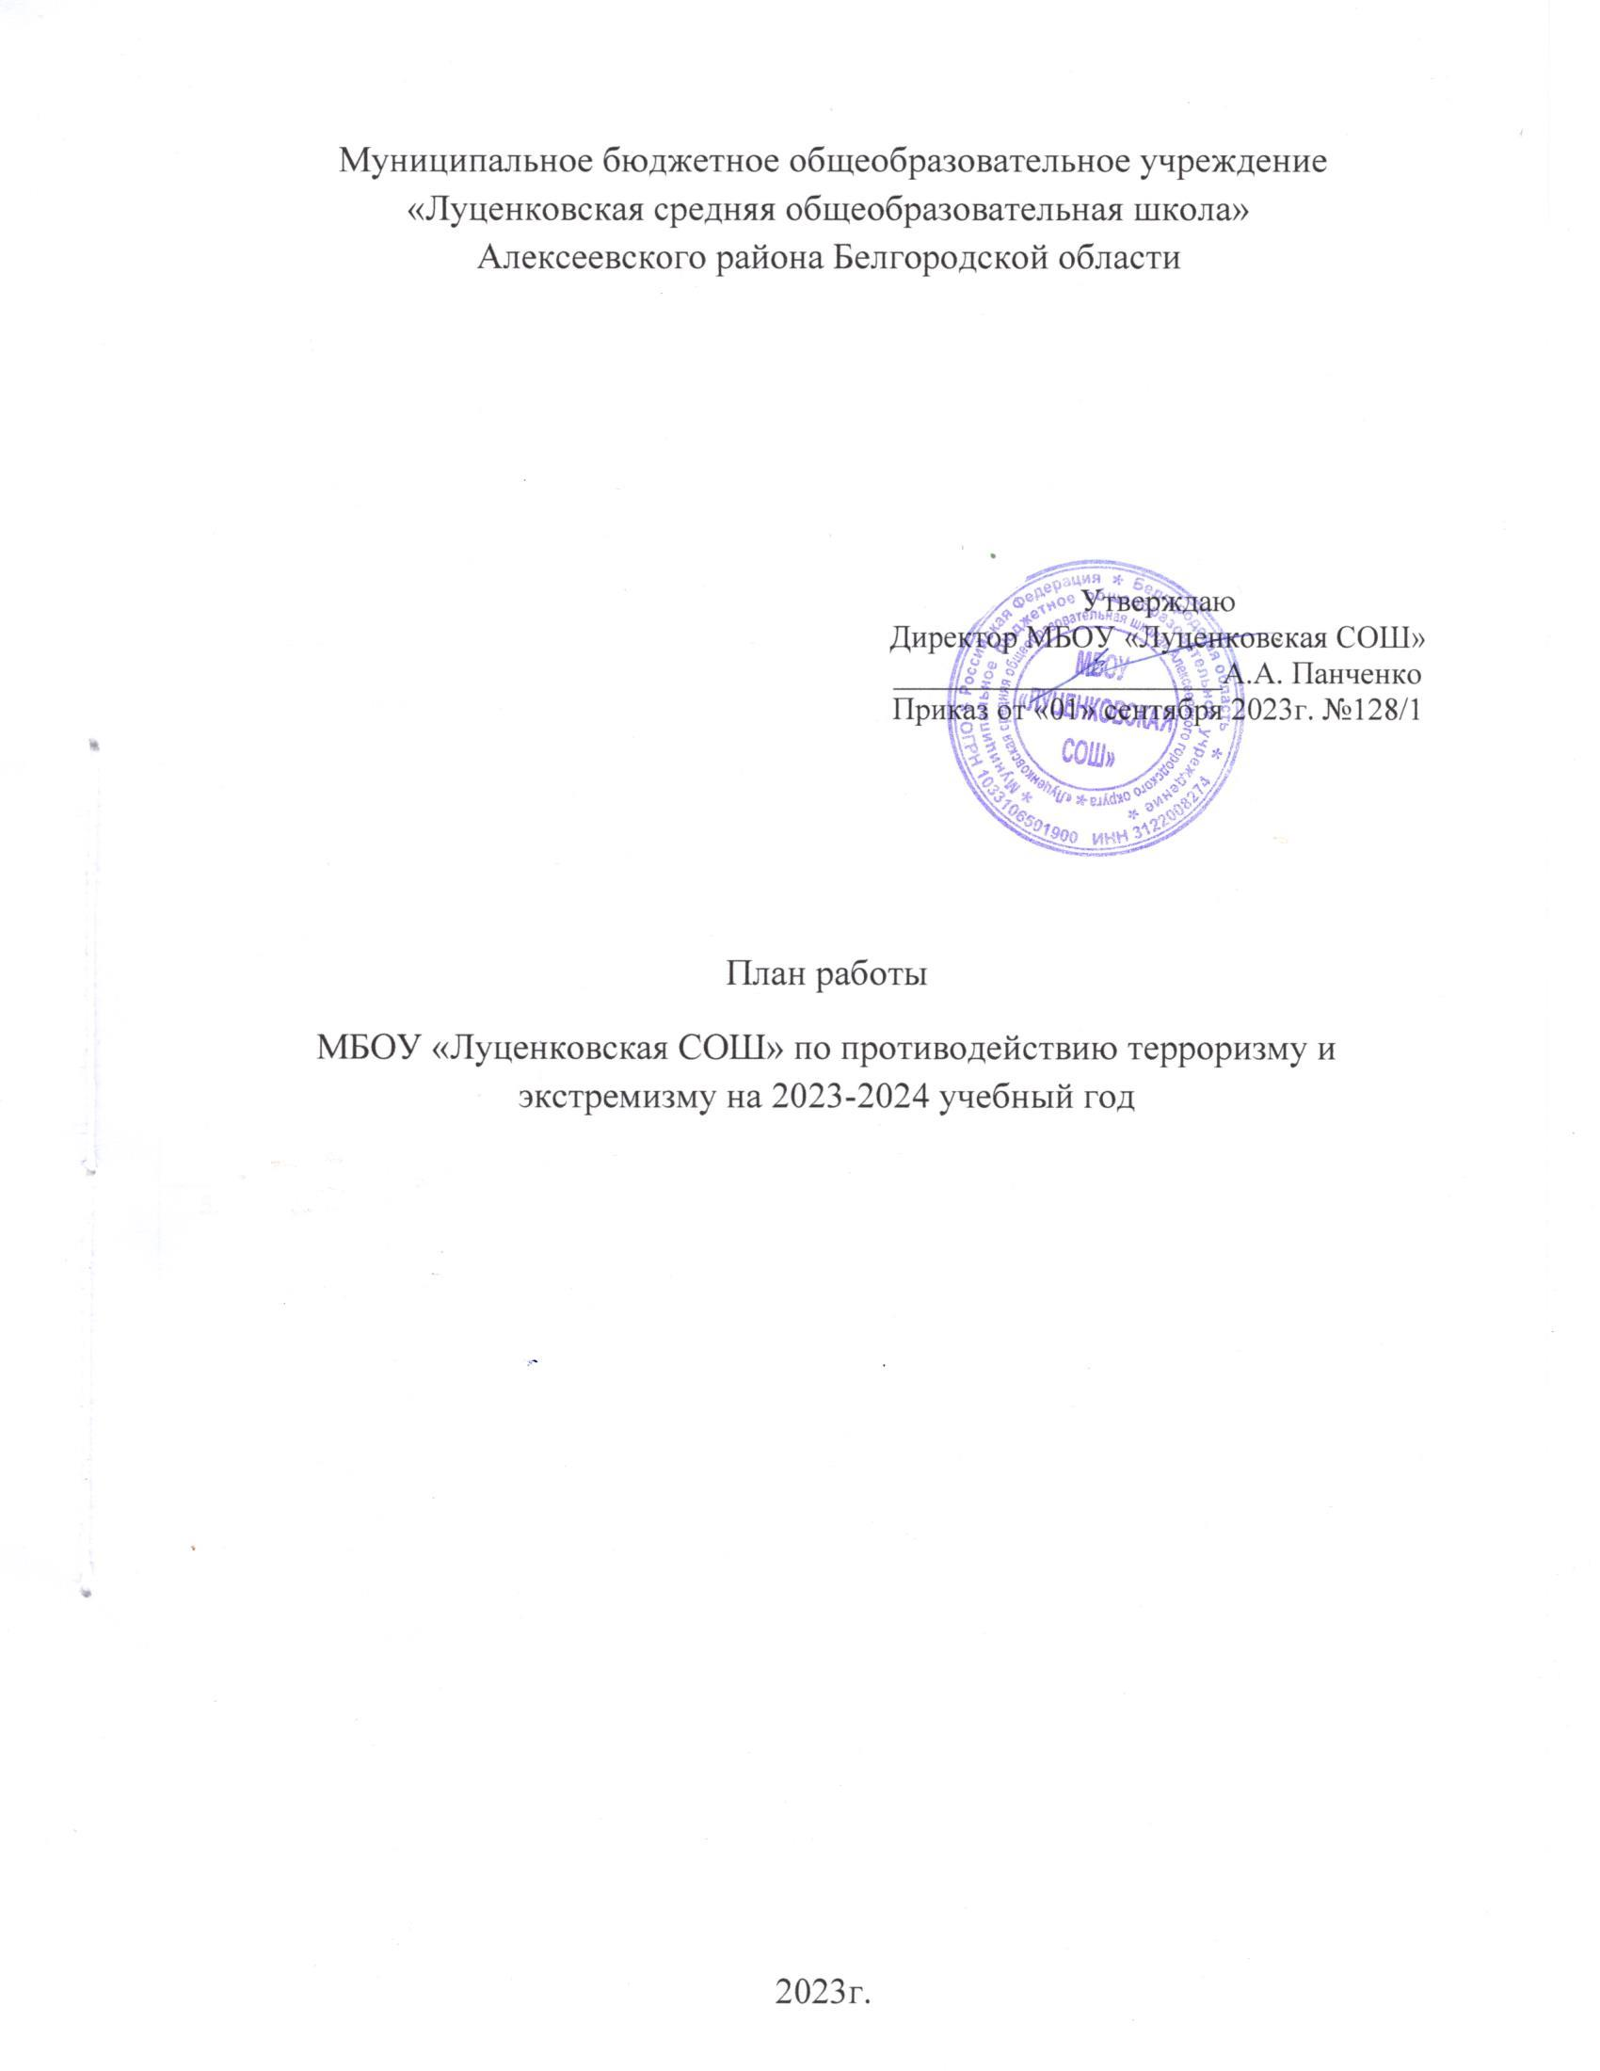

Цель: обеспечение безопасности обучающихся, воспитанников и работников образовательного учреждения во время их трудовой и учебной деятельности путем повышения безопасности их жизнедеятельности.

Задачи:
- реализация требований законодательных и иных нормативных актов в области обеспечения безопасности образовательных учреждений;
- совершенствование теоретических знаний учащихся, педагогов, работников школы, родителей по вопросу противодействия экстремизму;
- воспитание у учащихся уверенности в эффективности мероприятий по защите от чрезвычайных ситуаций;
- практическая проверка готовности учащихся действовать в экстремальных ситуациях.

№ | Мероприятия | Сроки | Ответственные
I. Мероприятия с педагогическим коллективом, работниками образовательного учреждения
1. | Ознакомление с планом мероприятий по  противодействию экстремизма на учебный год. | сентябрь | Администрация
2. | Инструктаж работников школы по противодействию терроризму. | один раз в четверть | Администрация
3. | Рассмотрение вопросов, связанных с экстремизмом на производственных совещаниях, заседаниях методических объединений, планерках и т.д | в течение года | Администрация
4. | Накопление методического материала по противодействию экстремизма | в течение года | Администрация
5. | Распространение памяток, методических инструкций по противодействию экстремизма. | в течение года | Администрация
6. | Изучение администрацией, педагогами нормативных документов по противодействию экстремизма. | в течение года | Администрация
7. | Усиление пропускного режима. | в течение года | Администрация
8. | Контроль за пребыванием посторонних лиц на территории и в здании школы. | в течение года | Администрация
9. | Дежурство педагогов, членов администрации. | в течение года | Администрация
10. | Регулярный, ежедневный обход зданий, помещений. | в течение года | Администрация
11. | Обеспечение круглосуточной охраны. | в течение года | Администрация
12. | Обновление наглядной профилактической агитации. | в течение года | Администрация
II. Мероприятия с учащимися
1. | Проведение классных часов, профилактических бесед по противодействию экстремизма:  - «Мир без конфронтаций. Учимся решать конфликты»;  - «Учимся жить в многоликом мире»; | в течение года | Классные руководители
2. | Практическая направленность занятий по ОБЖ по мерам безопасности, действиям в экстремальных ситуациях. | в течение года | Преподаватель-организатор ОБЖ
3. | Проведение инструктажей с учащимися по противодействию экстремизма и терроризма. | в течение года | Классные руководители
4. | Распространение памяток, методических инструкций по обеспечению жизни. | в течение года | Классные руководители
5. | Проведение мероприятий в рамках «День защиты детей» | Май | Классные руководители
6. | Мероприятия, посвященные Дню народного единства. | ноябрь | Классные руководители
7. | Мероприятия в рамках международного Дня толерантности:  - конкурс социальной рекламы «Будьте бдительны»;  - дискуссии на темы «Ценностные ориентиры молодых», «Терроризм - зло против человечества», «Национальность без границ». | ноябрь | Преподаватель-организатор ОБЖ  Классные руководители
8. | Уроки права «Конституция РФ о межэтнических отношениях». | декабрь | Учитель истории
9. | Тренировочные занятия « Безопасность и защита человека в чрезвычайных ситуациях» | в течение года | Преподаватель-организатор ОБЖ
10. | Изучение на уроках обществознания нормативных документов по противодействию экстремизма, терроризма. | в течение года | Учитель обществознания
11. | Проведение информационных часов по экстремистским молодежным организациям. | в течение года | Классные руководители
12. | Проведение профилактических бесед работниками правоохранительных органов по противодействию экстремизма. | в течение года | Преподаватель-организатор ОБЖ
III. Мероприятия с родителями
1. | Проведение родительских всеобучей по данной теме. | в течение года | Классные руководители
2. | Распространение памяток по обеспечению безопасности детей | в течение года | Классные руководители
3. | Рассмотрение на родительских собраниях вопросов, связанных с противодействием экстремизма. | в течение года | Классные руководители
IV. Мероприятия совместно с субъектами профилактики
1. | Проведение совместных мероприятий по противодействию экстремизма совместно с работниками правоохранительных органов. | в течение года | Администрация

